Lua5.3 注册表，_G, _ENV 1
Glog 使用 4
一句话读lua 6
Lua5.2.3源码阅读(1)-TValue，TString 8
Lua5.2.3源码阅读(2)-Table 11
Lua各文件说明 17
lapi.c 17

Lua5.3 注册表，_G, _ENV

注册表的描述，借用PIL中的一段话：
registry 一直位于一个由 LUA_REGISTRYINDEX 定义的值所对应的假索引(pseudo-index)的位置。一个假索引除了他对应的值不在栈中之外，其他都类似于栈中的索引。Lua API 中大部分接受索引作为参数的函数，也都可以接受假索引作为参数—除了那些操作栈本身的函数，比如 lua_remove，lua_insert。例如，为了获取以键值 "Key" 保
存在 registry 中的值，使用下面的代码：

1 1  2 | lua_pushstring(L, "Key");  lua_gettable(L, LUA_REGISTRYINDEX);

由于这个表是所有的lua库所共享的，所以key值也一定要注意。云大也给了一些去key值的参考方法。
http://blog.codingnow.com/2007/06/lua_registry_key.html

static TValue *index2addr (lua_State *L, int idx)
函数中，取注册表键值有这样的代码，可以看出注册表存储在 global_State 结构的 l_registry 变量中。
else if (idx == LUA_REGISTRYINDEX) /*注册表索引*/
return &G(L)->l_registry;

注册表这个量在lua CApi可以访问，lua脚本中访问不了。Lua中可以访问的是 _G 这个全局变量。

for i,v in pairs(_G) do
print("name:", i, ", type:", type(v));
End

这可以看到当前全局量里面所包含的值。那么全局量保存在那个位置呢？可以在lua_getglobal的源代码
LUA_API void lua_getglobal (lua_State *L, const char *var) {
Table *reg = hvalue(&G(L)->l_registry);
const TValue *gt; /* global table */
lua_lock(L);
gt = luaH_getint(reg, LUA_RIDX_GLOBALS);
setsvalue2s(L, L->top++, luaS_new(L, var));
luaV_gettable(L, gt, L->top - 1, L->top - 1);
lua_unlock(L);
}
可以看出获得全局变量，先是获得注册表的值，然后注册表中key为 LUA_RIDX_GLOBALS 的表就是全局表。Lua.h中定义了这个宏。

#define LUA_RIDX_MAINTHREAD 1
#define LUA_RIDX_GLOBALS 2
#define LUA_RIDX_LAST LUA_RIDX_GLOBALS

当前也就是构建了这样的一个状态
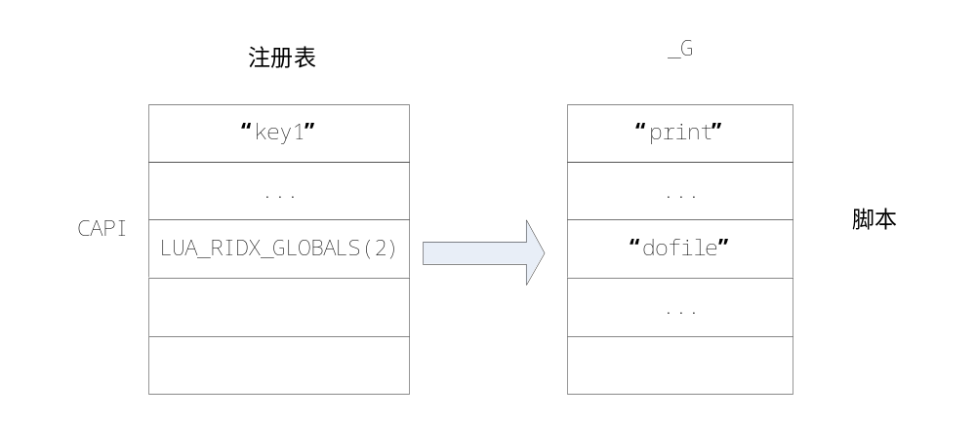

再来看看 _ENV 这个量
Print(_G); -->table:003C27D8
Print(_ENV); -->table:003C27D8
这里看出两个指向的是同一个table。那么这两个是什么关系呢？Lua官方说明文档中：
When Lua loads a chunk, the default value for its _ENV upvalue is the global environment (see load). Therefore, by default, free names in Lua code refer to entries in the global environment (and, therefore, they are also called global variables). Moreover, all standard libraries are loaded in the global environment and some functions there operate on that environment. You can use load (or loadfile) to load a chunk with a different environment. (In C, you have to load the chunk and then change the value of its first upvalue.)

关于chuck的解释：
The unit of compilation of Lua is called a chunk. Syntactically, a chunk is simply a block。
A chunk can be stored in a file or in a string inside the host program. To execute a chunk, Lua first loads it, precompiling the chunk's code into instructions for a virtual machine, and then Lua executes the compiled code with an interpreter for the virtual machine.

一个chunk就是lua的一个解释单元，可以存储在文件或者字符串中。对于每一个chunk，都有一个叫_ENV的upvalue，此时_ENV的初值就是 _G。在chunk内的函数，都会有这个upvalue值。修改当前的chunk的 _ENV，也就修改了_G，那么在该代码块中加入的非local变量，可以直接通过名称在其他chunk中访问到(当然该chunk的 _ENV 也得是 _G)。
所以不规范得命名很容易影响其他模块。为了避免这种情况，变量尽量申请为local类型。利用_G和表元表和元方法，即可以强制声明全局变量。参见http://blog.aforget.net/shen-ru-luahe-czhi-si/

local oldprint = print;
local oldload = load;
local oldpairs = pairs;
local _tenv = {};
_tenv.tprint = print;
_tenv.tpairs = pairs;

oldprint(_ENV); -->table: 00A888D8
oldprint(_ENV._G); -->table: 00A888D8
oldprint(_G); -->table: 00A888D8

local _tg = _G; -->_G 通过 _tg 保存起来
_G = {};
_ENV = _tenv;
x = 1;
for i,v in tpairs(_ENV) do
tprint(i); -->tprint
end -->x
-->tpairs

oldprint(_ENV); -->table: 00A8E660
oldprint(_G); -->nil(此时这两个表指向了不同的地方)

--test这个chunk内，使用的 _ENV 是 _tenv。这里 _ENV 添加了变量 y
local a = oldload("y = 1; for i,v in tpairs(_ENV) do tprint(i); end", "test", "t", _tenv);
a();
--访问另一个chunk，使用同样的 _ENV , y值可以直接访问
local b = oldload("y = y + 1;", "test", "t", _tenv);
b();

oldprint(_tenv.y); -->2
oldprint(_ENV.y); -->2
oldprint(_tg.y) -->nil

这里可以看出，当前chunk 的 _ENV 改变了，不会改变全局的 _G(除非此时 _ENV 就是指向的 _G)。在加载一个chunk的时候可以设置 _ENV，说明可以让chunk在特定的环境中运行。获取一个独立运行环境的函数，可以修改 _ENV 。
function testbar(env)
local _ENV = env;
_ENV.x = 1;
return function ()
return _ENV.x;
end
end

local env = {};
local f = testbar(env);
print(_ENV.x);
print(f());

C函数的状态，在lua中调用C函数test1时，比如获得一个结构体指针，那么在函数结束前可以讲这个数据保存起来，后面使用。这些数据就是C函数的运行状态。现在在

Lua中的注册表

LUA_REGISTRYINDEX 是lua维持的一个表，在lua CApi可以访问，lua脚本中访问不了。lua 中的全局变量 _G

再将 _G 置为 nil 的时候，函数的 _ENV 还是可以显示之前的一个table的值，说明两者之间是有区别的

__index 触发的元表操作
我们来想象一下，如果对一个table进行取值操作，但是table根本就没有这个值呢？比如：
1  2  3  4 | local t = {  name = "hehe",  }  print(t.money); -->nil
输出结果当然是：nil

_G在注册表中是第二个位置
如果通过 CApi 改变了 lua 注册表中的值，那么在这之后加载的 chunk 将会获得新的环境变量。而之前加载的将不会受影响。

一个函数环境保存在 upvalue 中，
在lua内部内建了一个表，叫registry，脚本不能直接访问这个表。但是 capi 可以访问。每一个lua State都有这样一个表，
注意Lua虚拟机本身是不会使用_G这个变量的，在脚本中，可以任意改变这个变量_G的值，不会影响任何环境或副作用

在lua 5.1 中，环境是函数自己的事情，和局部变量，upvalue无关。每个函数都有一个环境和它联系起来，用函数getfenv/setfenv可以手动设置相关的值。

当加载一个chuck的时候，最外部的函数会获得一个 _ENV 的 upvalue ，任何在里面的函数都看的见这个值。

http://lua-users.org/wiki/EnvironmentsTutorial

Glog 使用
在写代码的过程中，有些是时候只能用打日志的方法来看问题。比较常用的日志库也很多，log4cpp，boost.log，pcoc.log，glog。最近用了下glog日志库，比较轻量级，功能也比较齐全。Google总是能带来不少好东西。
官方网址
https://code.google.com/p/google-glog/
官方使用文档
http://google-glog.googlecode.com/svn/trunk/doc/glog.html

解包后会有vs编译的sln文件，这里直接打开可以看到四个项目。代码是一样的，就是编译选项不一样，生成相应的lib。使用的时候需要包含头文件和lib文件。

这里我们希望的是直接包含源代码，编译进自己的工程里。
新建项目，在属性里包含glog头文件目录
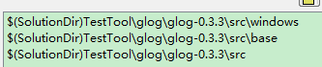

然后
#include <glog/logging.h>

FLAGS_log_dir = "D:\\glog"; //注意这个glog这个文件夹一定要存在
google::InitGoogleLogging("test.exe");LOG(INFO) << "test";
google::ShutdownGoogleLogging();

在直接编译后会有一些警告，
在预处理里面加上下面的宏，可以消除警告。
GOOGLE_GLOG_DLL_DECL=

现在就可以直接使用了。

glog 支持功能列表如下：
1， 参数设置，以命令行参数的方式设置标志参数来控制日志记录行为；
2， 严重性分级，根据日志严重性分级记录日志；
3， 可有条件地记录日志信息；
4， 条件中止程序。丰富的条件判定宏，可预设程序终止条件；
5， 异常信号处理。程序异常情况，可自定义异常处理过程；
6， 支持debug功能。可只用于debug模式；
7， 自定义日志信息；
8， 线程安全日志记录方式；
9， 系统级日志记录；
10， google perror风格日志信息；
11， 精简日志字符串信息。

初始化日志模块的一些参数如下(可参见源码src/windows/glog/logging.h line:323-364):
// Set whether log messages go to stderr instead of logfiles
DECLARE_bool(logtostderr);

// Set whether log messages go to stderr in addition to logfiles.
DECLARE_bool(alsologtostderr);

// Set color messages logged to stderr (if supported by terminal).
DECLARE_bool(colorlogtostderr);

// Log messages at a level >= this flag are automatically sent to
// stderr in addition to log files.
DECLARE_int32(stderrthreshold);

// Set whether the log prefix should be prepended to each line of output.
DECLARE_bool(log_prefix);

// Log messages at a level <= this flag are buffered.
// Log messages at a higher level are flushed immediately.
DECLARE_int32(logbuflevel);

// Sets the maximum number of seconds which logs may be buffered for.
DECLARE_int32(logbufsecs);

// Log suppression level: messages logged at a lower level than this
// are suppressed.
DECLARE_int32(minloglevel);

// If specified, logfiles are written into this directory instead of the
// default logging directory.
DECLARE_string(log_dir);

// Sets the path of the directory into which to put additional links
// to the log files.
DECLARE_string(log_link);

DECLARE_int32(v); // in vlog_is_on.cc

// Sets the maximum log file size (in MB).
DECLARE_int32(max_log_size);

// Sets whether to avoid logging to the disk if the disk is full.
DECLARE_bool(stop_logging_if_full_disk);

一句话读lua
Lua中每一个文件(chuck)被解析之后，都会放在一个LexState结构中。
结构的定义如下：

其中t表示的是一个token结构，token定义如下
typedef struct Token {
int token;
SemInfo seminfo;
} Token;
typedef union {
lua_Number r;
TString *ts;
} SemInfo; /* semantics information */int token表示当前token(也可以理解是当前token类型)。SemInfo是当前token语义，是一个union，根据token类型可以是数字或者字符串等。
Lua语句
age = 20
上面两句话中，首先解析到的token是”age”，这是个字符串，那么t->token为TK_STRING()，此时t->SemInfo中*ts语义有效，存储的是”age”这个字符串。接下来第二个解析到的是”=”，t-token为61(也就是ascii的”=”值)，此时的t->SemInfo中没有存储有效信息。第三个解析到的是数字”20”，此时t->token为TK_NUMBER(287)表示数字，数字值放在t->SemInfo.r中。
Lua中词法分析和语法分析是同时进行的，词法分析完一个代码段后，会生成指令字节码。解析的工作从mainfunc(lparser.c)函数开始。
/*
** type for virtual-machine instructions
** must be an unsigned with (at least) 4 bytes (see details in lopcodes.h)
*/
typedef lu_int32 Instruction;

代码生成的功能函数在lcode.h中，一般以luaK开头，代码生成是按照表达式的类型来处理的。

Expdesc结构里卖弄有token的描述，t和f分别表示exp值为true和false时的回填地址。

Lua字节码

下面面是一份采用扩展BNF描述的lua语法，从编译系统的角度描述了这门语言。在这个扩展的BNF中，{A}表示0个或多个A，[A]表示一个可选的A。
chunk ::= block
block ::= {stat} [retstat]
stat ::= ‘;’ |
varlist ‘=’ explist |
functioncall |
label |
break |
goto Name |
do block end |
while exp do block end |
repeat block until exp |
if exp then block {elseif exp then block} [else block] end |
for Name ‘=’ exp ‘,’ exp [‘,’ exp] do block end |
for namelist in explist do block end |
function funcname funcbody |
local function Name funcbody |
local namelist [‘=’ explist]
retstat ::= return [explist] [‘;’]
label ::= ‘::’ Name ‘::’
funcname ::= Name {‘.’ Name} [‘:’ Name]
varlist ::= var {‘,’ var}
var ::= Name | prefixexp ‘[’ exp ‘]’ | prefixexp ‘.’ Name
namelist ::= Name {‘,’ Name}
explist ::= exp {‘,’ exp}
exp ::= nil | false | true | Numeral | LiteralString | ‘...’ | functiondef |
prefixexp | tableconstructor | exp binop exp | unop exp
prefixexp ::= var | functioncall | ‘(’ exp ‘)’
functioncall ::= prefixexp args | prefixexp ‘:’ Name args
args ::= ‘(’ [explist] ‘)’ | tableconstructor | LiteralString
functiondef ::= function funcbody
funcbody ::= ‘(’ [parlist] ‘)’ block end
parlist ::= namelist [‘,’ ‘...’] | ‘...’
tableconstructor ::= ‘{’ [fieldlist] ‘}’
fieldlist ::= field {fieldsep field} [fieldsep]
field ::= ‘[’ exp ‘]’ ‘=’ exp | Name ‘=’ exp | exp
fieldsep ::= ‘,’ | ‘;’
binop ::= ‘+’ | ‘-’ | ‘*’ | ‘/’ | ‘//’ | ‘^’ | ‘%’ |
‘&’ | ‘~’ | ‘|’ | ‘>>’ | ‘<<’ | ‘..’ |
‘<’ | ‘<=’ | ‘>’ | ‘>=’ | ‘==’ | ‘~=’ |
and | or
unop ::= ‘-’ | not | ‘#’ | ‘~’

Lua5.2.3源码阅读(1)-TValue，TString
Lua是一个弱类型语言，类型可以在使用的时候变化。对应在源码中，TVable就充当了这个角色，lua中的所有数据类型都可以放在这个结构中。TValue是实现Lua数据类型的主要结构，不仅在脚本中使用了TValue，其他的一些数据结构也依赖于它。首先看看Lua的整个数据类型(lua.h)
#define LUA_TNONE (-1)

#define LUA_TNIL 0
#define LUA_TBOOLEAN 1
#define LUA_TLIGHTUSERDATA 2
#define LUA_TNUMBER 3
#define LUA_TSTRING 4
#define LUA_TTABLE 5
#define LUA_TFUNCTION 6
#define LUA_TUSERDATA 7 //（自定义的用户数据结构，有Light和Heavy两种，后者由Lua来分配管理，用GC）
#define LUA_TTHREAD 8 //（线程，CoRoutine）
#define LUA_NUMTAGS 9
从这里可以看出lua中有9中数据类型，其中有8种是和脚本中对应的，现在来看看TValue这个结构。
#define TValuefields Value value_; int tt_ ①
...
#undef TValuefields
...
/* little endian */
#define TValuefields \
union { struct { Value v__; int tt__; } i; double d__; } u ②
...
/* big endian */
#define TValuefields \
union { struct { int tt__; Value v__; } i; double d__; } u ③
...
struct lua_TValue {
TValuefields;
};
...
typedef struct lua_TValue TValue;
在我这台机器机器上，使用的是定义②。因为#undef TValuefields，定义①在后面失效。定义②中用到了 Value，在来看看Value这个结构。
typedef union Value Value;
...
union Value {
GCObject *gc; /* collectable objects 可以gc的数据类型，*/
void *p; /* light userdata 轻量用户数据*/
int b; /* booleans */
lua_CFunction f; /* light C functions */
numfield /* numbers暂时无用 */
};
Value中包含了数据结构GCObject和三种数据类型，先看看这里GCObject这个结构
union GCObject {
GCheader gch; /* common header */
union TString ts; //string类型
union Udata u; //用户数据
union Closure cl; //闭包
struct Table h; //表
struct Proto p; //函数字节码结构
struct UpVal uv; //闭包数据
struct lua_State th; /* thread 线程(协同)*/
};
其中GCheader如下定义
typedef struct GCheader {
CommonHeader;
} GCheader;
CommonHeader是一个宏，定义如下。
#define CommonHeader GCObject *next; lu_byte tt; lu_byte marked
*next将所有回收的对象连成一个链表，tt表示了对象的类型，marked表示当前的回收状态。通过tt可以确定当前需要访问那个类型的值，通过marked可以确定该对象是否可以被回收。

struct lua_TValue
{
union
{
struct
{
union Value
{
union GCObject {
GCObject *next;
lu_byte tt;
lu_byte marked
union TString ts; //string类型
union Udata u; //用户数据
union Closure cl; //闭包
struct Table h; //表
struct Proto p; //函数字节码结构
struct UpVal uv; //闭包数据
struct lua_State th; /* thread 线程(协同)*/
} *gc;
void *p; /* light userdata 轻量用户数据*/
int b; /* booleans */
lua_CFunction f;/* light C functions */
numfield /* numbers暂时无用 */
} v__;
int tt__; /*数据类型*/
} i;
double d__;
} u
};
其中tt__是数据类型，如果数据类型是NUM，那么值直接存在d__中，如果是其他类型，就放在value中。Value中有GCObject，这是一个可回收的结构。CommonHeader头中包含了回收对象链，数据类型tt，和标记状态marked。GCObject 采用了union的结构，可以表示不同的值，而这些值，都有CommonHeader作为头部。这样的处理方式，使得在访问GCObject头部时，设定头部值后，里面的所有联合体访问的都是这个头部。
Lua语句

下面来看看TString这个结构，其定义如下
typedef union TString {
L_Umaxalign dummy; /* ensures maximum alignment for strings 用于最大字节对齐，这里起占位作用*/
struct {
CommonHeader; //用于gc处理的头
lu_byte extra; /* reserved words for short strings; "has hash" for longs 字符串是不是保留字符串*/
unsigned int hash; //记录字符串对应的hash值
size_t len; /* number of characters in string 字符串长度*/
} tsv;
} TString;

可以看出STring是个union，第一个成员主要是占用，用于字节对其。第二个成员是string主体，前面依然是CommonHeader，即STring也是可以gc的对象。在lua中，分为长字符串和段字符串。长度小于40的是短字符串，大于40的是长字符串(在luaconf.h中的LUAI_MAXSHORTLEN中定义)。短字符串存放在global_State->strt中，长字符串放在gc链上。下面是创建字符串用到的函数
TString *luaS_newlstr (lua_State *L, const char *str, size_t l) {
if (l <= LUAI_MAXSHORTLEN) /* short string? */
return internshrstr(L, str, l);
else {
if (l + 1 > (MAX_SIZET - sizeof(TString))/sizeof(char))
luaM_toobig(L);
return createstrobj(L, str, l, LUA_TLNGSTR, G(L)->seed, NULL);
}
}

对于短字符串，在创建的时候，首先计算str的hash值。计算时会获得一个随机种子，这个种子就是global_State->seed。然后通过LUAI_HASHLIMIT控制步长，每一个步长范围内取字符串中的一个字符，和上次hash的结果相加，得到新的hash结果。计算出hash后就开始找是否存在这个字符串，方法是遍历global_State->strt->hash，global_State->strt结构定义如下。短字符串表申请内存的大小和实际使用大小由后两个字段表示。
typedef struct stringtable {
GCObject **hash; //保存所有的字符串
lu_int32 nuse; /* number of elements 已装元素的个数*/
int size; //当前hash桶的大小
} stringtable;
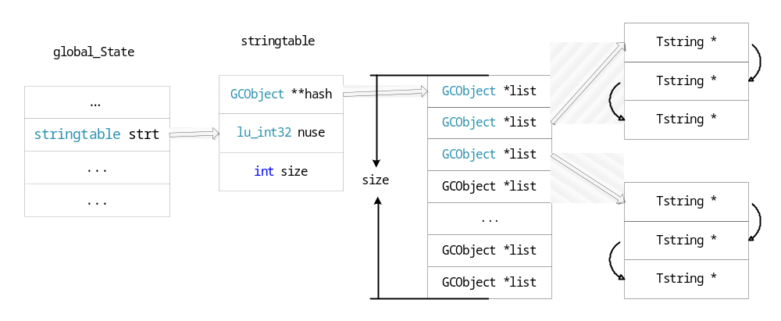
GCObject是一个数组，数组中每个元素是一个STring同义词链，每新建的一个元素其hash值通过lmod方法得在数组中的位置，然后挂在在位置的list链上。这种方类似于用链地址表法解决同义词冲突，方便查找和删除。
遍历global_State->strt->hash数组时，首先是比较hash，相同再比较len(字符串长度)，相同在判断原始str是否相同。通过两个&&关系起到了过滤的作用，可以加快判断的速度。如果找到有相同的字符串，那就直接返回找到的STting，没有找到，就需要创建新的段字符串，通过函数newshrstr实现。先创建一个LUA_TSHRSTR结构，然后存放到global_State->strt->hash中。Newshrstr函数定义如下：
static TString *newshrstr (lua_State *L, const char *str, size_t l,
unsigned int h)
后三个参数分别是字符串，字符串长度，字符串hash值。

对于长字符串，创建的是LUA_TLNGSTR类型结构。会直接createstrobj创建一个gc对象，挂到gc链上。长字符串一般是使用的文本，在新建的时候不计算hash值，也不保证唯一性，使用extra字段来表示是否计算hash。

Lua5.2.3源码阅读(2)-Table
table在lua中是一个重要的数据结构，使用起来非常灵活，可以用它表示通常的array，map，set等结构。在分析源码之前，先看看table的一些特性。
(1). table是个key-value数组，索引key可以是数字，也可以是字符串。
(2). Key为数字时，默认下表从1开始(c/c++从0开始)
(3). table大小可以动态变化
(4). Lua5.2.3中table有7个成员函数(concat，insert，move，pack，remove，sort，unpack)

1. Lua中table定义如下(lobject.h)。
typedef union TKey {
struct {
TValuefields;
struct Node *next; /* for chaining */
} nk;
TValue tvk;
} TKey;
typedef struct Node {
TValue i_val;
TKey i_key; //保存有下一个指针
} Node;
typedef struct Table {
CommonHeader;
lu_byte flags; /* 1<<p means tagmethod(p) is not present */
lu_byte lsizenode; /* log2 of size of `node' array hash的大小(为2的整数次幂，这里表示的是幂次)*/
struct Table *metatable; /* 元表 */
TValue *array; /* array part 数组部分*/
Node *node; //hash表
Node *lastfree; /* any free position is before this position */
GCObject *gclist;
int sizearray; /* size of `array' array 数组的长度信息*/
} Table;

Commonheader如上一篇介绍，包含链表指针，数据类型，回收状态。Table分为连个部分，数组部分和key-value部分。数组部分不需要保存键值，这部分在底层实现，是使用者看来只是透明的。在往表中插入数值时，table会根据key-value当前的状态动态地使用这两个部分。数组部分保存的是索引 (0<key<上限n) 之间的值，大于n和非整数key放在hash部分。Table的hash部分用开放寻址解决冲突。
Tabale也采用了gc头，说明是一个可以回收的对象。TValue *array是数组部分，int sizearray是数组部分的大小，有前面可以看出数组部分能存的是(0<key<sizearray)的部分。Node *node是hash表，lu_byte lsizenode是hash表的大小，lastfree是最后一个空余的节点。Lsizenode是一个指数，hash表实际的大小事2^lsizenode。Node结构中包含了key和value，value是通用类型TValue。TKey是个联合类型，除了有TValue外，还有*next指针，hash值相同的key通过这个指针链接起来。
metatable是元表，也是一个table，lu_byte flags是元表的一些优化方法，采用8位的标记方式判断是否有某个方法，一般初始化都有值。
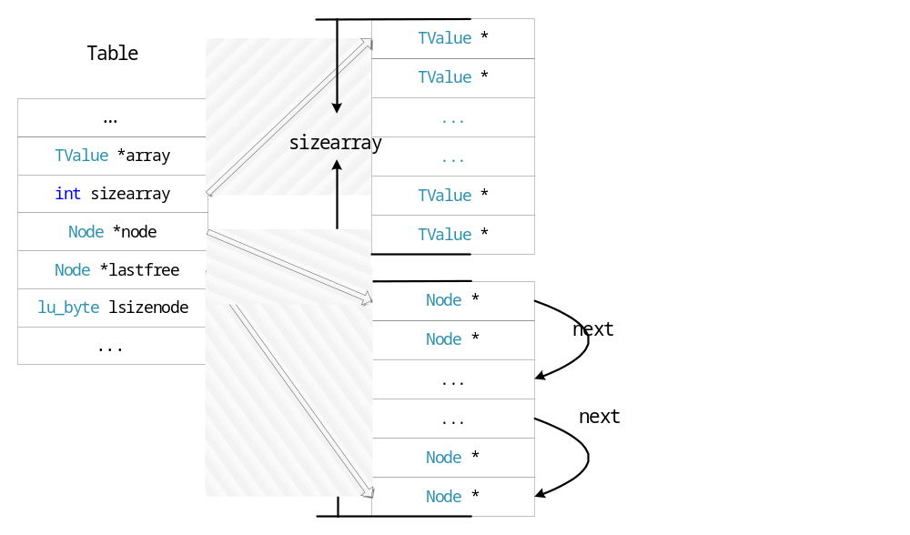2.tabel的查找 luaH_get函数
const TValue *luaH_get (Table *t, const TValue *key) {
switch (ttype(key)) {
case LUA_TSHRSTR: return luaH_getstr(t, rawtsvalue(key));
case LUA_TNIL: return luaO_nilobject;
case LUA_TNUMBER: {
int k;
lua_Number n = nvalue(key);
lua_number2int(k, n);
if (luai_numeq(cast_num(k), n)) /* index is int? */
return luaH_getint(t, k); /* use specialized version key为数组情况 */
/* else go through */
}
default: {
Node *n = mainposition(t, key);
do { /* check whether `key' is somewhere in the chain */
if (luaV_rawequalobj(gkey(n), key))
return gval(n); /* that's it */
else n = gnext(n);
} while (n);
return luaO_nilobject;
}
}
}
(1) 当查找的key是字符串时，具体有luaH_getstr函数执行。该函数首先计算字符串的hash值，然后将hash值通过lmod方法映射到hash表中的位置，再在该位置的node*链表中查找该字符串。找到返回TValue，未找到返回nil。
(2) 当查找的key为nil时，直接返回nil。
(3) 当查找的key为数字时，调用luaH_getint，该函数如下
const TValue *luaH_getint (Table *t, int key) {
/* (1 <= key && key <= t->sizearray) */
if (cast(unsigned int, key-1) < cast(unsigned int, t->sizearray))
return &t->array[key-1];
else {
lua_Number nk = cast_num(key);
Node *n = hashnum(t, nk);
do { /* check whether `key' is somewhere in the chain */
if (ttisnumber(gkey(n)) && luai_numeq(nvalue(gkey(n)), nk))
return gval(n); /* that's it */
else n = gnext(n);
} while (n);
return luaO_nilobject;
}
}
如果key在(1，sizearray)之间，则直接返回array[key-1]。如果不在这个区间，则计算key的hash值，然后在对应的node*链中去查找。找到返回TValue，未找到返回nil。
(4) 对于其他的类型，都是先计算hash值，然后找到相应的node*位置，然后在该链中去查找。
3 table的赋值 luaH_set函数
TValue *luaH_set (lua_State *L, Table *t, const TValue *key) {
const TValue *p = luaH_get(t, key);
if (p != luaO_nilobject)
return cast(TValue *, p);
else return luaH_newkey(L, t, key);
}
luaH_set首先查找，如果找到，直接返回key的指针。如果未找到，调用luaH_newkey函数，新建一个key，函数如下。
/*
** inserts a new key into a hash table; first, check whether key's main
** position is free. If not, check whether colliding node is in its main
** position or not: if it is not, move colliding node to an empty place and
** put new key in its main position; otherwise (colliding node is in its main
** position), new key goes to an empty position.
** 新建一个KEY，值为nil
*/
TValue *luaH_newkey (lua_State *L, Table *t, const TValue *key) {
Node *mp;
if (ttisnil(key)) luaG_runerror(L, "table index is nil");
else if (ttisnumber(key) && luai_numisnan(L, nvalue(key)))
luaG_runerror(L, "table index is NaN");
mp = mainposition(t, key);
if (!ttisnil(gval(mp)) || isdummy(mp)) { /* main position is taken? */
Node *othern;
Node *n = getfreepos(t); /* get a free place */
if (n == NULL) { /* cannot find a free place? */
rehash(L, t, key); /* grow table */
/* whatever called 'newkey' take care of TM cache and GC barrier */
return luaH_set(L, t, key); /* insert key into grown table */
}
lua_assert(!isdummy(n));
othern = mainposition(t, gkey(mp));
if (othern != mp) { /* is colliding node out of its main position? */
/* yes; move colliding node into free position */
while (gnext(othern) != mp) othern = gnext(othern); /* find previous */
gnext(othern) = n; /* redo the chain with `n' in place of `mp' */
*n = *mp; /* copy colliding node into free pos. (mp->next also goes) */
gnext(mp) = NULL; /* now `mp' is free */
setnilvalue(gval(mp));
}
else { /* colliding node is in its own main position */
/* new node will go into free position */
gnext(n) = gnext(mp); /* chain new position */
gnext(mp) = n;
mp = n;
}
}
setobj2t(L, gkey(mp), key);
luaC_barrierback(L, obj2gco(t), key);
lua_assert(ttisnil(gval(mp)));
return gval(mp);
}
(1)首先判断key是不是空，为空的话出错
(2)调用mainposition找到主位置mp，主位置即key的hash映射到表中的位置
(3)如果主位置为空，那么直接将key放到主位置。如果主位置不为空，那么先通过getfreepos函数找到一个空闲的位置n(这个位置从末尾开始找)。如果找不到空闲位置，就要调用rehash重新调整hash表，调整好后调用luaH_set设置。如果找到空闲位置，计算mp的主位置othern。如果两个不相等，即mp的主位置不在mp指向的这里，那么mp移到n，并将n放在mp的主位置链上。如果两个相等，即mp的主位置就是这里，将key赋值给n，然后将n放到mp的主位置链上。

这里简单的模拟一下，素组代表hash表，采用取模方式获得hash位置，Last指向最后空余位置。
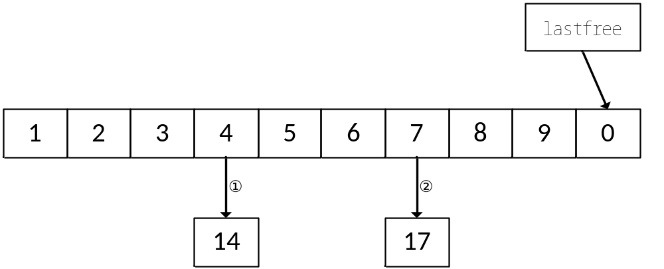
加入14，17。
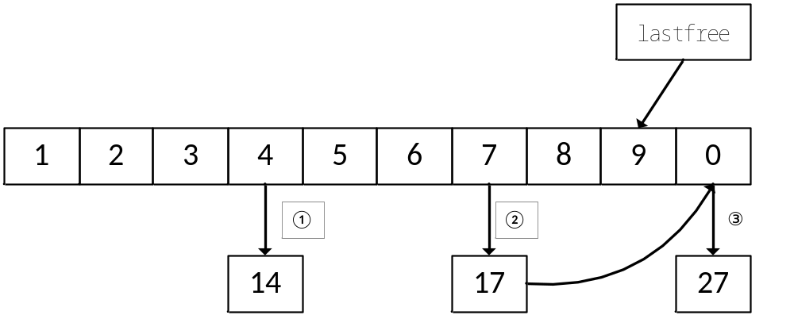
加入27，发现主位置7不为空，判断17的主位置也在7，将27赋给位置0，将17的next指向0。

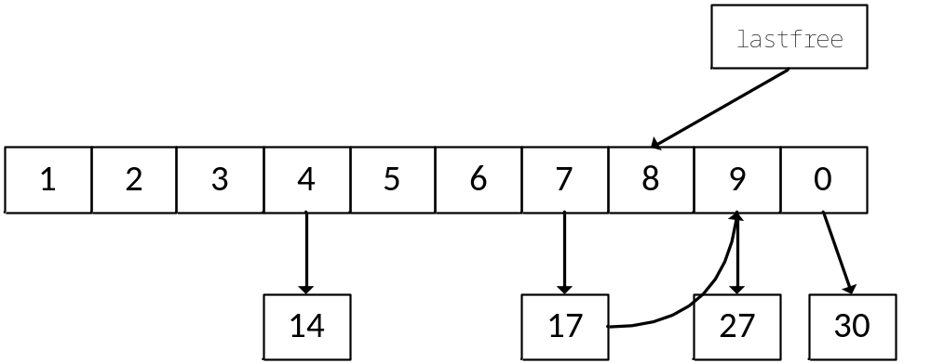
加入30，返现0位置不为空，同时27的主位置不在0，将27移到最后的lastfree，将30赋给0位置。

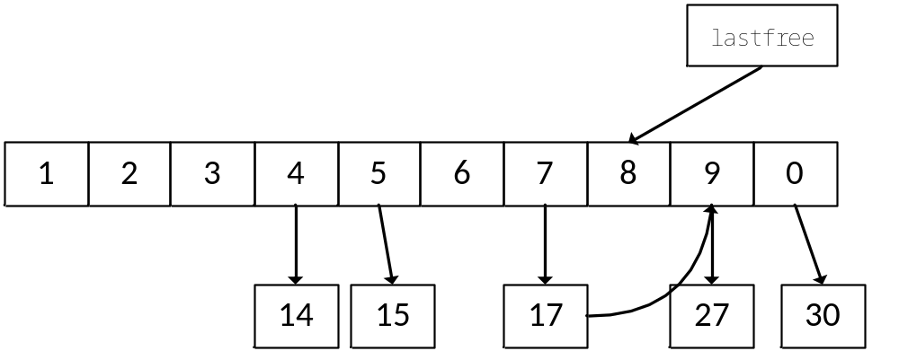
加入15
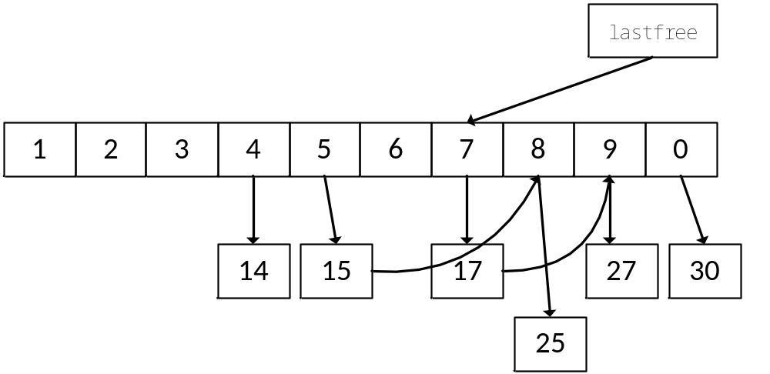
加入25，发现主位置5不为空，15的主位置也在5，将25赋给lastfree，将15next指向位置8。

Lua5.2.3源码阅读(2)-Table(ipairs,pairs)
前面已经分析了table的查找，赋值，下面再来看看table的遍历，遍历的函数是luaH_next。

int luaH_next (lua_State *L, Table *t, StkId key) {
int i = findindex(L, t, key); /* find original element */
for (i++; i < t->sizearray; i++) { /* try first array part */
if (!ttisnil(&t->array[i])) { /* a non-nil value? */
setnvalue(key, cast_num(i+1));
setobj2s(L, key+1, &t->array[i]);
return 1;
}
}
for (i -= t->sizearray; i < sizenode(t); i++) { /* then hash part */
if (!ttisnil(gval(gnode(t, i)))) { /* a non-nil value? */
setobj2s(L, key, gkey(gnode(t, i)));
setobj2s(L, key+1, gval(gnode(t, i)));
return 1;
}
}
return 0; /* no more elements */
}
首先访问数组部分，

Lua各文件说明

lapi.c

luaF_newLclosure
我们会看到，调用 luaF_newLclosure 生成完一个 Lua Closure 后，会去填那张 upvalue 表。当 upvalue 尚在堆栈上时，其实是调用 luaF_findupval 去生成一个对堆栈上的特定值之引用的 TUPVAL 对象的。luaF_findupval 的实现不再列在这里，它的主要作用就是保证对堆栈相同位置的引用之生成一次。生成的这个对象就是 open 状态的。所有 open 的 TUPVAL 用一个双向链表串起来，挂在 global state 的 uvhead 中。
一旦函数返回，某些堆栈上的变量就会消失，这时，还被某些 upvalue 引用的变量就必须找个地方妥善安置。这个安全的地方就是 TUPVAL 结构之中。修改引用指针的结果，就被认为是 close 了这个 TUPVAL 。相关代码可以去看 lfunc.c 中 luaF_close 的实现。

GCObject *luaC_newobj (lua_State *L, int tt, size_t sz, GCObject **list,int offset)
创建一个新的可回收对象

